ПРОЕКТ
Методические рекомендации
учителю по работе с обучающим порталом
«Марий йылмым тунемына»

Пояснительная записка
В настоящих методических рекомендациях определены приемы формирования коммуникативной компетенции обучающихся на занятиях марийского языка при работе с обучающим порталом «Марий йылмым тунемына».
Обучающий портал «Марий йылмым тунемына» - это возможность учить язык как самостоятельно: за компьютером, скачивая через интернет видеоклипы, задания - или классически, по распечатанным на бумаге текстам и заданиям. Предлагаемые мультимедийные материалы могут использовать на своих уроках и учителя марийского языка.
Портал наряду с учебными модулями включает методические рекомендации, программные материалы, контрольные и проверочные работы, ссылки на полезные ресурсы и словари, позволяющие обеспечить самостоятельную работу обучающихся (изучающих марийский язык).
Учебные модули нацелены на развитие коммуникативных компетенций обучающихся 8-11 классов в рамках освоения образовательной программы по марийскому языку базового уровня, предусматривающей поддержку познавательного интереса к иностранному языку и стремления научиться выразительно и правильно говорить
по-марийски, обогащение словаря и грамматического строя речи, формирование знаний о системе марийского языка и элементарных способах анализа изучаемых явлений языка.
Продолжительность занятий по каждому учебному модулю не должна превышать 45 минут (академический час). Для предупреждения переутомления и сохранения оптимального уровня работоспособности
в течение занятия и с целью профилактики утомления, нарушения осанки, зрения обучающихся рекомендуем чередовать виды учебной деятельности: чтение, говорение, аудирование и письмо. Средняя непрерывная продолжительность различных видов учебной деятельности при работе
с компьютером обучающихся 8-11 классов составляет не более 25 минут («Санитарно-эпидемиологические требования к условиям и организации обучения в общеобразовательных учреждениях» СанПиН 2.4.2.2821-10).
Каждый учебный модуль состоит из 4 частей:
Часть 1 (Чтение, лексико-грамматические задания) включает текст, новые слова и словосочетания, вопросы и дополнительный материал для чтения.
Часть 2 (Говорение) включает работу по рисунку и составление диалога.
Часть 3 (Аудирование) включает следующие виды работ: прослушивание текста, выписывание слов и словосочетаний, работу с архивным материалом, просмотр видео-новостей для изложения содержания.
Часть 4 (Письмо) состоит из упражнений и заданий на основе текста для самых любознательных предлагается викторина «Юный знаток».
Последовательность работы с модулем определяется учителям с учетом конкретной образовательной задачи.
В модулях предлагаются упражнения в слушании и понимании марийской речи на слух (в аудировании); упражнения в говорении как один из этапов формирования коммункативной компетенции; упражнения в чтении как необходимость развития речи; упражнения в письме как самый сложный процесс при формировании коммуникативной компетенции.

Упражнения в аудировании
Для работы над аудированием в модулях предлагаются упражнения, формирующие процесс восприятия и понимания звучащей речи. Поэтому рекомендуем, учителю читать эти упражнения или прослушать звукозапись на предлагаемых сайтах по указанным ссылкам.
При восприятии этого материала обучающиеся не имеют зрительной опоры, т.е. не видят тексты данных упражнений. В модулях разделили два вида понимания: понимание на слух звучащей речи (при слушании речи с сайта и т.д.) и понимание с опорой на зрительные рецепторы (при чтении, сам говорящий, его артикуляция, жест, мимика и т.д.). Если обучающийся не видит говорящего (например, когда слушает звукозапись), понимание речи намного затрудняется, т.к. отсутствует «чтение с губ» и весь эмоционально-экспрессивный инвентарь жестов, пауз, свойственный живой речи и способствующий естественному ее восприятию.
В зависимости от наличия или отсутствия говорящего в предлагаемых модулях различают обращенность и необращенность речи к слушающему.
Немаловажное значение приобретает в обучающих модулях обучение детей слушанию и пониманию марийской речи с «чужого» голоса. (Эта проблема в методике называется привычность или непривычность голоса говорящего).
Как показывает школьная практика, невладеющиеся марийским языком затрудняются ответить на самые простейшие вопросы, заданные им посторонними людьми, тогда как на вопросы своего учителя обучающиеся отвечают уверенно. Поэтому на занятиях рекомендуем постепенно приучать обучающихся к новым голосам, используя для этой цели звукозаписи с сайтов.
Упражнения в модулях по аудированию условно разделены
на 2 группы:
упражнения с предложениями (сравните предложения, что изменено во втором предложении и др.);
упражнения со связными текстами (прослушайте и переведите на русский язык; сравните два текста, что изменено во втором тексте.)

Упражнения в говорении.
В модулях представлены задания на составление диалогической речи. Она является более распространенной и имеет ряд преимуществ: более простое и лаконичное построение, имеет в своем составе привычные сочетания и шаблоны, вследствие чего быстрее усваивается обучающимися.
Работу по обучению диалогической речи рекомендуем строить
на ситуативно-наглядной основе без опоры на печатный текст.
Следует учесть, что диалогическая речь на марийском языке характеризуется теми же признаками и особенностями, что и в русском языке: те же речевые штампы и способы, побуждающие собеседника к продолжению разговора; соответствующие жесты, мимика, поэтому рекомендуем опираться на принцип учета специфики русского языка.
Система упражнений в диалогической речи в обучающих модулях нацелена на обучение невладеющихся языком не только вопросам
и ответам, но и на составление ответных высказываний, на обмен мнениями, на подхватывание мысли собеседника. Необходимо, чтобы реплики обучающихся состояли хотя бы их двух фраз: реакция на услышанное и фразы, побуждающие собеседника к продолжению беседы. С этой целью в каждом конкретном случае рекомендуем пользоваться предлагаемыми образцами диалогов, с помощью которых обучающиеся составляют свои диалоги. Предлагаются также опорные слова и выражения. Все это поможет вести двустороннюю беседу.
Система упражнений в обучении диалогу в обучающих модулях представлена в определенной последовательности: а) рецептивная (слушание и понимание диалогического образца); б) репродуктивная (воспроизведение диалогического образца на разных уровнях, путем имитации по памяти и др.) и в) конструктивная (этап относительно свободной речи с ориентацией на соотношение усвоенных диалогических образцов с новой ситуацией). При этом учителю рекомендуем обратить внимание не только на количество реплик в составленных диалогах, но
и на их характер и интонационное оформление. Тематика усваиваемых диалогов охватывает тот круг жизненных ситуаций, который характерен для условий повседневной деятельности обучающихся в школе, дома, на улице. Постоянно повторяясь в разных ситуациях, эти диалоги станут достоянием речи обучающихся на изучаемом языке.
Как и работа над диалогом, обучение монологической речи на занятиях марийского языка требует от учителя продуманной последовательности. Работу рекомендуем начинать с упражнений на высказывание одной законченной мысли (например, по указанной учителем теме). На следующем этапе высказывания обучающихся должны состоять из серии предложений различной структуры (составление рассказа, описание, пересказ прослушанного и др.). На третьем этапе обучающиеся учатся доказывать правильность какого-либо факта, выделить главную мысль, обосновать свое отношение к прослушанному, дать оценку, уметь рассуждать, аргументировать.
Упражнения в чтении.
Основная цель предлагаемых упражнений на чтение – совершенствование техники чтения на изучаемом языке и понимание содержания читаемого, т.е. извлечение новой информации.
Если в начальных классах тексты для чтения в основном носят учебный характер, то в старших классах обучающиеся должны читают как учебные, так и художественные тексты. Причем, если в начальных классах чтение носит подготовленный характер (предварительно проанализированные, отработанные, переведенные на русский язык), то в средних, старших классах практикуется неподготовленное чтение, поэтому в модулях предложены облегченные и адаптированные тексты.
Для того чтобы обучающиеся смогли самостоятельно прочитать (и понять) марийские тексты, в каждых модулях представлены марийско-русские мини-словари по теме.
Чтение текстов в модулях сопровождаются различными заданиями Например, перескажите своими словами содержание прочитанного; найдите в тексте предложения, которые явились бы ответами на следующие вопросы.
Формирование у обучающихся потребности в обращении к словарям, способности извлекать из словарей информацию является одной из основ информационной грамотности и необходима обучающемуся для достижения личностных, предметных и метапредметных результатов освоения образовательной программы.

Упражнения в письме.
Письменная речь в предлагаемых модулях выступает также в качестве целевого умения. Обучающего необходимо приучить к постоянной фиксации материала.
Работа по обучению письму в предлагаемых модулях представлены из упражнений как для отработки техники письма (графика, орфография и пунктуация), так и для обучения продуктивной письменной речи, для привития навыков письменного выражения обучающимися своих мыслей на марийском языке.
Обучение письму в модулях представлено одновременно
с обучением чтению (с некоторым опережением последнего).
Все предлагаемые в модулях письменные упражнения можно свести к трем группам: подготовительные: например, на списывание с дополнениями и изменениями, репродуктивные: запись составленных предложений, ответов на вопросы по прочитанному тексту и продуктивные: сочинения – миниатюры, письмо товарищу.
Обучение письму марийских слов рекомендуем вести в сочетании с проведением соответствующих орфоэпических упражнений (прежде чем написать, обучающий должен правильно произнести слово).
Формирование орфографических навыков рекомендуем проводить
в процессе выполнения упражнений подготовительного характера, направленных на преодоление основных трудностей орфографии марийского языка (написание соответствующих слов по образцу, перевод с русского языка на марийский язык и т.д.). Затем необходимо практиковать основные виды орфографических упражнений (простое и осложненное списывания).

Дополнительные сведения.
Результативность занятий марийского языка на обучающем портале находится в прямой зависимости от того, насколько рационально организована сменяемость устных и письменных заданий, как продумана взаимосвязь устной и письменной речи обучающихся, созданы ли условия для преодоления обучающимися трудностей, возникающих при переходе от мысли к речи, от речи к мысли.
Наиболее эффективным в предлагаемых модулях является комплексное обучение речи, при котором умения воспринимать устную и письменную речь (аудирование и чтение) формируются в сочетании с умениями строить устное и письменное высказывание (говорение и письмо).
Особое место в предлагаемых модулях принадлежит работе с текстом. Анализ текста, проводимый регулярно, имеет большое значение для развития речи обучающихся, формирования умения воспринимать речь других и создавать собственное высказывание. В связи с этим в модулях предлагается комплексная работа, в процессе которой текст поэтапно анализируется; уточняются тема и основная мысль; проводится словарная работа; составляется план текста; ответы на вопросы; пересказ текста.

Мотивация к изучению марийского языка невладеющих им.
Повышение мотивации к изучению марийского языка
в модулях осуществляется различными приемами:
созданием специально разработанной системы упражнений, выполняя которые обучающиеся ощутят результат своей деятельности;
вовлечение эмоциональной сферы в процесс обучения;
вовлечение обучающихся в самостоятельную работу;
проблемность заданий и ситуаций.
Если старшекласснику интересно говорить, читать, воспринимать марийскую речь на слух, узнавать новое, тогда можно сказать, что у него будет желание изучать марийский язык.

Заключение. Процесс обучения марийскому языку при помощи обучающего модуля, построенный на коммуникативной основе, ориентирован на личность.
Коммуникативное обучение по предлагаемым модулям строится таким образом, что контекст деятельности обучающихся, их опыт, мировоззрение, учебные интересы и склонности, их чувства учитываются при организации общения на занятиях. При работе с новым модулем рекомендуем акцентировать внимание на обсуждение проблем из жизни обучающегося, общества.
Атмосфера доброжелательности, раскрепощенности, уважения к личности старшеклассника помогает обучающимся освободиться от психологических барьеров, от скованности, застенчивости, неуверенности, а это, несомненно, приведет к формированию коммуникативной компетенции.

Инструкции по использованию языкового обучающего портала
1. Зайти на сайт http://edu.mari.ru/school/default.aspx .
2 Справа находится логотип языкового обучающего портала« Марий йылмым тунемына»

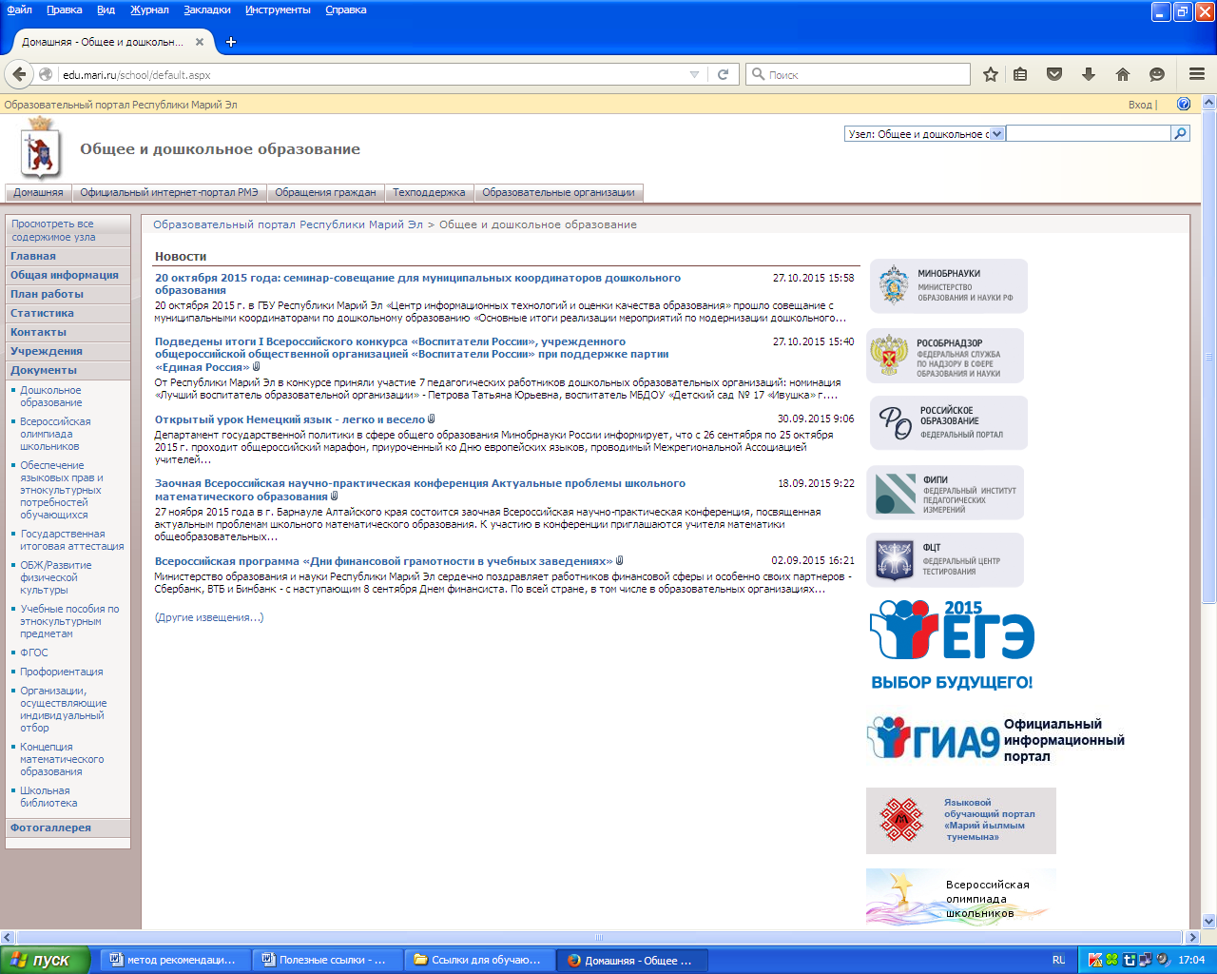3. При входе на Портал справа на странице расположены материалы для методического обеспечения образовательного процесса по марийскому языку и обращение к учителю

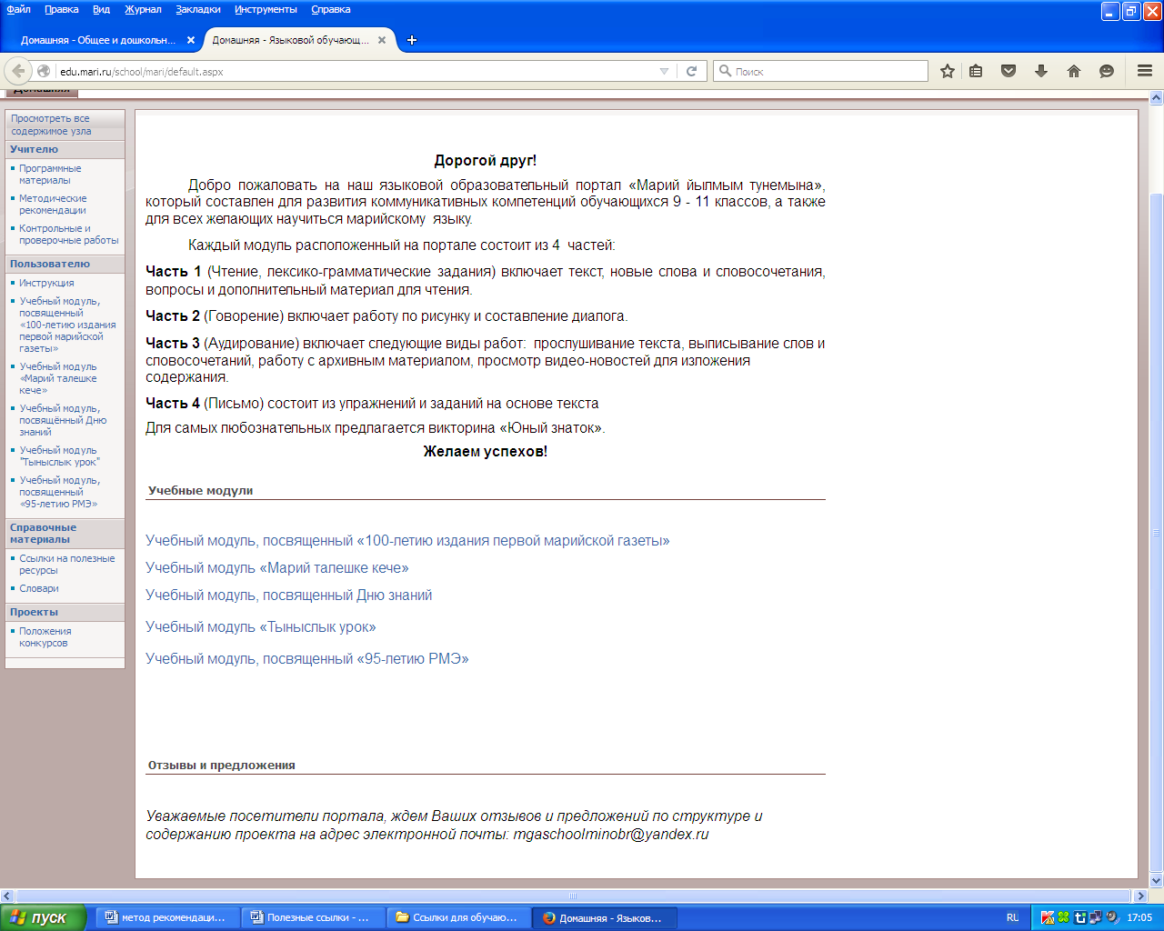
При входе на страницу выбрать интересующий модуль

